**申込先**

**メール： keisoku@kptc.jp　京都府中小企業技術センター　基盤技術課（廣瀨）宛**

３Ｄ技術活用セミナー（令和５年８月２２日）参加申込書

※必要事項をご記入の上、E-mailでお申し込みください。

※当センターホームページからも申し込みや、

本シート(電子データ)のダウンロードができます。

https://www.kptc.jp

|  |  |
| --- | --- |
| 企　業　名 |  |
| 所　在　地 | 〒　　　　－ |
| **受講者１** | 御 氏 名：　　　　　　　　　　　所属・役職：  電話番号：　　　　　　　　　　　メ ー ル：  参加方法：　　会 場 参 加　　　・　　　オンライン参加　　　（いずれかに○印） |
| **受講者２** | 御 氏 名：　　　　　　　　　　　所属・役職：  電話番号：　　　　　　　　　　　メ ー ル：  参加方法：　　会 場 参 加　　　・　　　オンライン参加　　　（いずれかに○印） |
| **受講者３** | 御 氏 名：　　　　　　　　　　　所属・役職：  電話番号：　　　　　　　　　　　メール：  参加方法：　　会 場 参 加　　　・　　　オンライン参加　　　（いずれかに○印） |

※申込書にご記入いただいた個人情報は、本セミナー受講者名簿として利用させていただきます。

※上記欄内は**全項目必須**となります。  
申込受付後、記入いただいたメールアドレス宛て、受付完了のご連絡をさせていただきます。  
（申込後１週間程度経過しても連絡が無い場合は、お手数ですが担当者までご連絡ください）

**【受講に当たっての注意点】**

・オンライン参加は、**１事業所１接続**でお願いします。

　複数名で参加される場合は、プロジェクタやスピーカ等のご準備をお願いします。

・録画、録音等の配信データの記録・保存は一切禁止です。

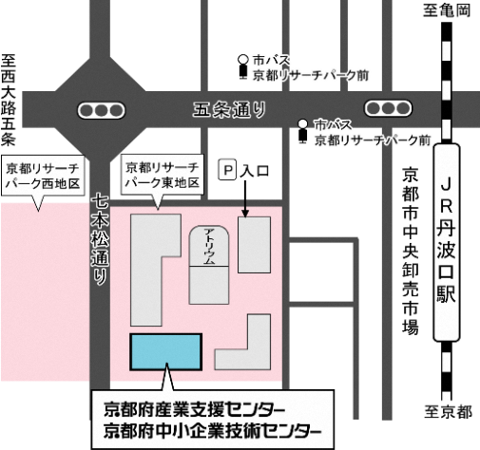

【会場、交通のご案内】

場 所：京都府産業支援センター

京都市下京区中堂寺南町134

(七本松通五条下ル)

京都リサーチパーク東地区内

アクセス：ＪＲ嵯峨野線 丹波口駅より 西に徒歩５分